灯光设计文件
暖白无主灯风格｜客厅、餐桌、主卧、书房重点调光
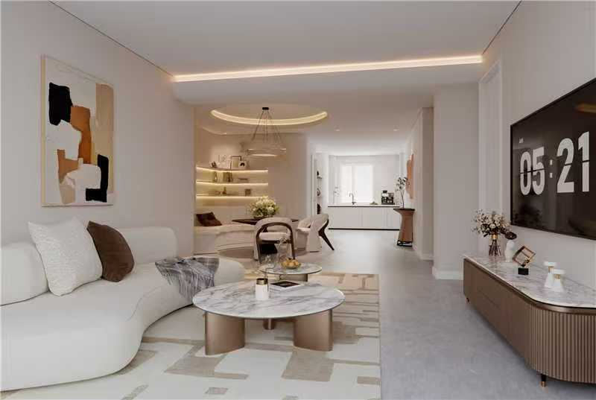
不做全屋调光。客厅、餐桌、主卧、书房设置可调光回路；厨房、次卧及交通空间以固定色温为主。卫生间只增加夜间低位灯和人体存在感应。调色温用于客厅、主卧与书房主照明，其他氛围灯优先固定暖白。

风格目标
- 暖白、克制、低眩光；见光不见灯，以灯带、洗墙光和重点光塑造层次。
- 日常不追求冷白“样板间亮度”，但保留清洁模式的充足亮度。
- 全屋基础照明不做RGB彩光；书房游戏氛围可单独增加RGBW间接灯带，但阅读时关闭彩光。
- 墙面按键优先，断网仍能开关和调用基础场景；手机与语音只作补充。

户型灯光分区与调光范围
分区依据：当前家具布置图。彩色覆盖仅表达控制策略，不替代最终灯位、照度计算和施工图。
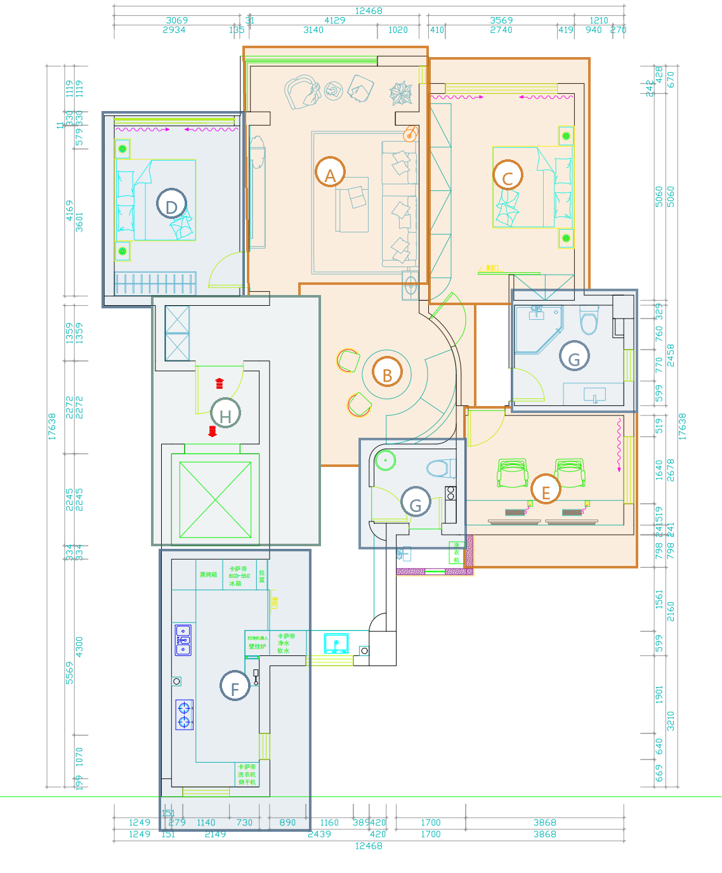
A 客厅｜重点调光＋局部调色温 | B 餐桌｜重点调光，固定暖白为主
C 主卧｜重点调光＋主照明调色温 | D 次卧｜固定3000K，不纳入系统调光
E 书房/游戏房｜重点调光＋主照明调色温 | F 厨房｜固定4000K
G 卫生间｜固定基础光＋夜间地灯存在感应 | H 玄关/过道/阳台｜固定3000K，可做人感

空间级灯光策略
推荐范围 2200–2700K用于夜间低位灯，2700K负责放松，3000K是全屋暖白基准，3500K适合阅读/梳妆，4000K用于厨房、清洁和高专注任务。日常基础照明不建议超过4000K。

区域 | 是否调光 | 色温 | 建议分路 | 设计说明
A 客厅 | 是 | 主照明2700–4000K；洗墙/灯带固定3000K | 3路 | 主照明、洗墙/重点光、灯带各自独立；电视正上方不布强光。
B 餐桌 | 是 | 2700–3000K，优先固定3000K | 2路 | 餐桌吊灯/重点光独立；周边基础光另一路。桌面亮、周边略暗。
C 主卧 | 是 | 主照明2700–3500K；床头/灯带固定2700–3000K | 3路 | 主照明、床头阅读、灯带/夜灯分路；避免筒灯正对枕位。
D 次卧 | 否（可选局部） | 固定3000K | 2路 | 基础光＋床头/窗帘盒灯带；若预算有限均普通开关。
E 书房/游戏房 | 是 | 主照明2700–4000K；桌面3500–4000K；氛围光可RGBW | 3–4路 | 主照明、桌面任务光、柜后/墙面氛围光分开；彩光只做间接氛围，不承担阅读照明。
F 厨房 | 否 | 固定4000K | 2–3路 | 顶面基础光、操作台灯带、洗涤区分开；操作台避免人体挡光。
G 卫生间 | 局部 | 基础3500K；镜前4000K；夜灯2200–2700K | 3路/间 | 基础光、镜前光、低位夜灯分开；夜灯用人体存在感应，静坐时持续保持。
H 玄关/过道/阳台 | 否 | 固定3000K | 按区域 | 可做人感夜间低亮，但必须保留手动控制。

建议保留的调光回路
建议总量：10–12个调光/氛围回路即可，不需要每一盏灯独立联网。
- 客厅3路：主照明、洗墙/重点射灯、灯带。
- 餐桌2路：餐桌吊灯/重点光、周边环境光。
- 主卧2–3路：主照明、床头阅读、窗帘盒/床下夜灯。
- 书房3–4路：主照明、桌面任务光、柜后/墙面氛围光；可选一条RGBW间接灯带。
- 卫生间每间单独1路低位夜灯，由人体存在传感器控制；其余回路使用普通开关或普通智能开关。

场景参数建议
场景 | 亮度组合 | 色温 | 说明
日常 | 客厅主灯60–70%；洗墙40–60%；灯带20–30% | 3000K | 舒适但不昏暗
会客 | 客厅主灯75%；重点光70%；灯带30% | 3000–3500K | 人脸清晰、空间有层次
观影 | 主灯0–10%；电视背景/灯带10–15% | 2700–3000K | 屏幕周边留微弱背景光
用餐 | 餐桌灯65–80%；周边20–35% | 2700–3000K | 重点落在桌面，不刺眼
睡前 | 主卧主灯0–15%；床头/灯带10–20% | 2700K | 避免顶光直射；渐暗3–5秒
阅读 | 主卧/书房任务光70–100% | 主卧3000–3500K；书房3500–4000K | 阅读灯单独控制
游戏 | 书房主灯5–20%；桌后/柜后氛围光20–40% | 基础光2700–3000K；可选低饱和RGBW | 屏幕背后留偏置光，避免全黑和高饱和彩光
起夜 | 床下/过道夜灯1–5% | 2200–2700K | 人体感应；不点亮顶灯
如厕夜灯 | 卫生间低位灯3–8% | 2200–2700K | 检测到进入即亮；持续有人不熄灭；离开后60–120秒熄灭
清洁 | 相关空间100% | 3500–4000K | 临时高亮，不作为日常默认

灯具与光品质底线
- 显色指数：全屋Ra≥90；餐桌、装饰画、梳妆区域建议Ra≥95，R9>50。
- 防眩：优先深杯、防眩角合理的灯具；坐姿和卧姿下不能直接看到刺眼光源。
- 调光：低亮不闪烁、不跳变、不啸叫；建议稳定调到10%以下，氛围回路最好到1–5%。
- 同一可视空间灯具色容差≤3 SDCM；相邻灯具不得出现明显偏绿、偏粉。
- 灯带：采用铝槽散热并保留检修口；驱动留20%左右功率余量，禁止封死在吊顶内。

发给灯光设计师/智能控制商的执行要求
可直接复制给对方 请按本文件的A–H分区出灯位图、回路图和报价。重点调光限A客厅、B餐桌、C主卧、E书房；G卫生间单独设置低位夜灯和人体存在感应。其余空间固定色温。报价必须分别列明灯体、驱动、电源、控制模块、面板、传感器、网关及调试费。

图纸与报价必须交付
- 灯位图：标注灯型、功率、光束角、开孔尺寸、离墙距离和照射对象。
- 回路表：每路名称、灯具数量、总功率、调光方式、驱动型号、控制模块型号。
- 场景表：至少包含日常、会客、观影、用餐、睡前、阅读、起夜、清洁。
- 照度计算或现场验证：餐桌面、厨房台面、书桌、卫生间镜前等任务面单独校核。
- 协议说明：同一调光回路的灯具、驱动和控制器必须兼容；不得只写“支持智能”。

卫生间夜灯感应专项要求
- 传感器类型：优先毫米波人体存在传感器，或明确支持静止存在检测的融合传感器；不要只用普通PIR人体红外。
- 逻辑：夜间且环境照度低时，检测到进入开启低位灯；只要持续检测到有人，灯不得熄灭；无人后延时60–120秒关闭。
- 位置：低位灯距地约150–300mm，避开直视眼睛；传感器覆盖坐便器区域，同时避免穿墙误触发。
- 保留墙面手动键，可临时常亮或关闭自动模式；传感器断线时基础照明仍可正常使用。
- 现场必须进行“静坐5分钟”验收测试，确认坐着如厕期间不熄灯。

控制协议建议
- 装修前、愿意布控制线：优先采用DALI-2；需要调色温的回路采用DT8。
- 预算型方案：采用经过样灯验证的前沿/后沿相位调光或0–10V调光；灯具驱动必须明确匹配。
- 无线方案可用，但墙面按键必须具备本地控制能力；网络或云端故障时仍能开关基础照明。
- 不要混用多套App控制日常灯光；场景由一个主系统统一调用。

签单前样灯测试
确认 | 验收项目
□ | 从100%缓慢调到最低亮度，全程无闪烁、跳变、啸叫
□ | 最低亮度连续点亮15分钟不熄灭，关灯后再次开启状态符合约定
□ | 摄像头慢动作拍摄无明显频闪条纹；必要时用专业仪器复核
□ | 3000K样灯在现场墙面、木饰面、石材旁观看，不偏绿、不显脏
□ | 断网测试：墙面按键仍能开关并调用至少“日常/全关”基础场景
□ | 卫生间静坐5分钟测试：夜灯持续点亮，离开后按设定延时关闭且不穿墙误触发
□ | 驱动、电源、控制器均可检修，交付型号清单、接线图和管理员权限

本方案边界
本文件用于设计沟通和报价控制。最终灯具数量、功率、光束角、安装间距、照度与电气安全，应由灯光设计师结合吊顶深化、材质反射率和现场样灯确认。户型标注以用户提供的当前家具布置为基础，如家具或吊顶变化，应同步调整。

